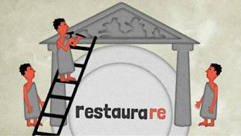
le restaurant version 1
__________ _______________ ____________au restaurant ? Tant mieux, Elisabeth Fétizon nous y invite…
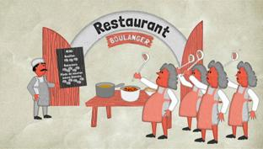
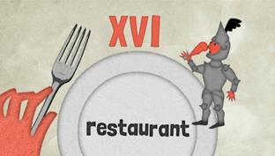
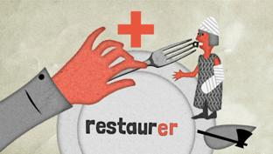
Savez-vous que le mot "restaurant" ____________toujours eu la même signification que de nos jours ? Un peu d’étymologie.
Le mot "restaurant" a pour origine le mot latin "restaurare", soit réparer, refaire, rebâtir. A partir du Xe siècle, ce verbe revêt une acception médicale___________"restaurar", soit remettre en état, remettre_______________, guérir, puis___________ ____________, une acception alimentaire avec "restaurer", c’est à dire rétablir la vigueur par la nourriture. Au XVIe siècle, le mot "restaurant" désigne un aliment reconstituant, fortifiant puis, au milieu du XVIIe, plus particulièrement un bouillon à base de jus de_______________concentré. On le recommande surtout aux________________en couches, aux personnes exténuées par la _______________, les excès de_______________ou les maladies de langueur. Rien qui annonce encore la renommée prestigieuse du restaurant français, mais patience, encore quelques dizaines d’années de bouillon et nous y_________________ !
En effet, c’est au XVIIIe siècle que le sens du mot passe de l’aliment au lieu qui en assure la vente. Le restaurant ________________alors le commerce où l’on va_________________son bouillon reconstituant. En.............., un vendeur de bouillon parisien dénommé Boulanger a une idée de génie ! Alors que les auberges ne proposent que des plats uniques servis à heure fixe sur des_______________communes et qu’à Paris, seuls les traiteurs sont autorisés à vendre des ragoûts, Boulanger propose à toute heure de la _________________du bouillon, des macaronis et des____________de ________________en sauce blanche à consommer sur des petites tables individuelles. _______________son commerce, il installe un panneau sur lequel est inscrite la liste des plats proposés avec leur prix. Les traiteurs, voyant leur monopole menacé, intentent un procès et le perdent : pour les juges, les pieds de moutons ne sont pas du ragoût ! Le procès attire la clientèle, la_______________de Madame Boulanger fait le reste… Pour la première fois, le mot "restaurant" est utilisé au sens moderne du terme. La formule est reprise par d’autres commerçants parisiens. C’est le succès !
______________la Révolution de 1789. Les aristocrates quittent précipitamment____________ _____________ particuliers parisiens et laissent_________________eux leurs cuisiniers bien démunis. Pas pour longtemps car ces maîtres de la grande__________________, encouragés par l’abolition des corporations, s’improvisent rapidement restaurateurs. Contrairement aux auberges de l’époque, leurs restaurants offrent luxe du décor, propreté, tranquillité, une grande qualité et une variété remarquable de__________ : pas moins d’une douzaine de __________________, de deux douzaines de hors d’œuvres, d’une cinquantaine de plats de_________________et de tout autant de desserts ! En pleine Révolution, les nouveaux______________, dont beaucoup de provinciaux montés nouvellement à Paris, font bombance dans de grands restaurants qui poussent comme des champignons autour du Palais royal : d’une centaine en 1789, ils passeront à 3000 en l’espace de.........................__________ !
Mais nous_____________au XIXe siècle. La révolution industrielle est en marche et avec elle la démocratisation du restaurant. Pour échapper aux taxes qui touchent les produits entrant dans Paris, des restaurants populaires s’installent derrière les barrières de la_________________comme dans les hauteurs de Ménil-Montant ou au bord de la Seine et de la Marne. Vers................, le prince Alexandre Kourakine fréquente les bons restaurants parisiens et s’étonne du mode de service "à la française". Celui-ci consiste à poser tous les plats du repas non découpés sur la table et à laisser les convives se servir eux-mêmes. Si la formule est spectaculaire, les plats mangés en derniers refroidissent et à la fin du repas, il est bien___________________de savoir qui_____ ________________quoi et qui doit payer quoi ! Faites donc le service "à la russe", conseille-t-il aux restaurateurs ! C’est ainsi que depuis Kourakine, en France, les plats sont découpés et dressés en cuisine puis servis un à un à chacun des convives.
Voilà l’histoire de ce mot qui, exporté au XIXe siècle avec la cuisine française, a vite fait le tour du monde. Restaurant, restaurante, ristorante, restauracja, restaurace, restorant, restoran, restaurans, restoranas, restavracija, restaurang...

